Họ và tên: Đỗ Gia Huy MSSV: 20090551

Thực hành Kiến trúc & thiết kế phần mềm – tuần 02

**Use case diagram**

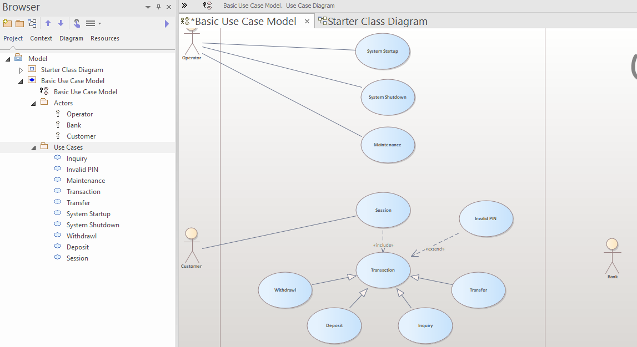

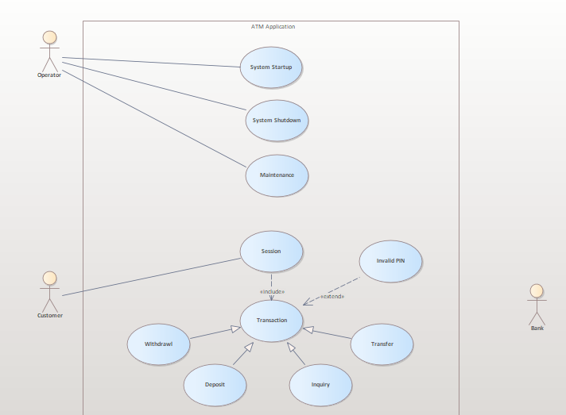

**Class Diagram**